|  |  |  |  |
| --- | --- | --- | --- |
| **COLEGIO PSICOPEDAGÓGICO EL ARTE DEL SABER – GUÍA DE TRABAJO** | | | |
| **ASIGNATURA:**  **Biología** | **GRADO: Noveno** | **PERIODO:**  **Tercer periodo** | **FECHA:**  **21 de Julio** |

**TEMA: Sistema Endocrino**

**Fecha límite de entrega: viernes 24 de Julio.**

**Leer la guía como preparación a la sesión en línea.**

**Contextualización:**

**Observe el siguiente video y desarrolle la actividad:**

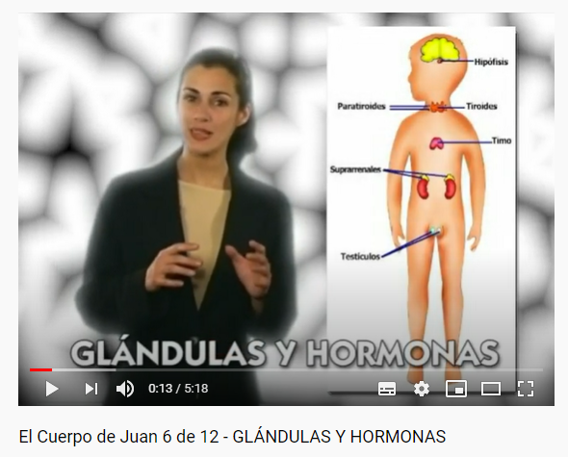

<https://www.youtube.com/watch?v=MJiGrO6CwGU>

1. A partir de la información del video, escriba una lista de las principales glándulas y hormonas del cuerpo humano.

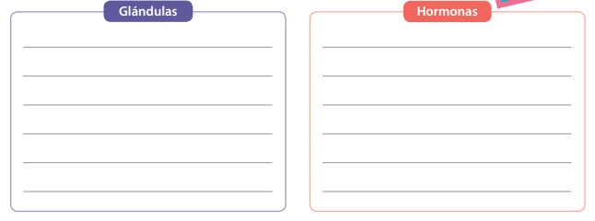

1. Describa brevemente las funciones del sistema endocrino según el video.

**Hormonas**

Las glándulas endocrinas segregan unas sustancias químicas llamadas **hormonas** que son liberadas en la sangre y que actúan sólo sobre los órganos que tienen células con receptores específicos para ellas; regulan o estimulan cada aspecto del metabolismo. Estos órganos son los **órganos blanco u órganos diana** de la hormona. El resultado es que las hormonas controlan específicamente la actividad interna de los diferentes tipos de células. A diferencia del sistema nervioso que origina respuestas muy rápidas, como un pinchazo, las hormonas producen respuestas lentas o a largo plazo como el crecimiento. Las glándulas exocrinas liberan sus secreciones a través de estructuras que parecen tubos, fuera del cuerpo o directamente en el sistema digestivo. Las glándulas exocrinas liberan sudor, lágrimas y enzimas digestivas.

Existen dos tipos de hormonas, las esteroideas y las no esteroideas.

* Los siguientes puntos se desarrollan en la sesión en línea.

1. Ingrese al siguiente Link, cuando la docente lo indique.

<https://cienciasnaturales.didactalia.net/recurso/sistema-endocrino-femenino-educacion-superior/ba2eddbb-d2a7-441c-97f9-a25ce896190b>

1. Dibuje y explique el funcionamiento de una hormona esteroidea y una no esteroidea.

* **Lea previamente el contenido de esta guía de contextualización para complementar con la sesión en línea.**
* **Al término del taller tome una foto con su dispositivo tecnológico (Computador, celular, cámara) y agréguela a su guía desarrollada.**